Изготовление поделок из природного материала
Это увлекательное занятие. Оно развивает интерес и любовь к природе, бережное к ней отношение, художественный вкус, творческое воображение и конструкторские способности, сноровку, изобретательность, трудолюбие, усидчивость и терпение. Работая с природным материалом, ребенок знакомится с его свойствами, у него развивается мелкая мускулатура рук, координация движений и др.
Чаще организуйте прогулки, экскурсии, в ходе которых не только наблюдайте, но и собирайте природный материал. Учите собирать материал так, чтобы не нанести ущерб природе: береста и кора бережно снимаются с поваленных деревьев, веточки — сухие, шишки, семена, листья.
К сбору природного материала привлекайте детей уже с младшего возраста. Это шишки, семена (липы, клена, ясеня), корни, изогнутые веточки, листья, засушенные лепестки цветов и т.д.
Храните природный материал в коробках под крышками. Если коробки большие, их делят внутри на ячейки и используют для хранения мелкого материала. На крышке наклеиваются соответствующие обозначения с тем, чтобы ребенок мог быстро найти все необходимое.

При изготовлении поделок советуем
- не пользоваться при скреплении частей пластилином, так как такие поделки не прочны, быстро теряют свой вид;
- не окрашивать природный материал, наша задача — научить детей подчеркивать его естественную красоту. Гораздо лучше покрывать поделки бесцветным лаком, чтобы сделать их более прочными и красивыми;
- не использовать при оформлении другой материал, например бумагу, поролон, пенопласт и др. От этого поделка теряет свою естественную прелесть;
- не использовать тот материал, который может нанести ребенку травму или угрожать его здоровью (репейник, ядовитые растения и пр.).
Для работы с природным материалом потребуется подкладная доска, клей казеиновый и ПВА, салфетка, кисточка, заостренная палочка (стека), ножницы.
В подготовительной к школе группе детям даются ножи с закругленными концами по одному на 2—3 человека, работающих под наблюдением воспитателя, а также самодельное шило, острие которого делается из короткого гвоздя (длина острия 1—1,5 см).

Поделки из шишек, желудей, скорлупы орехов, веточек и пр.
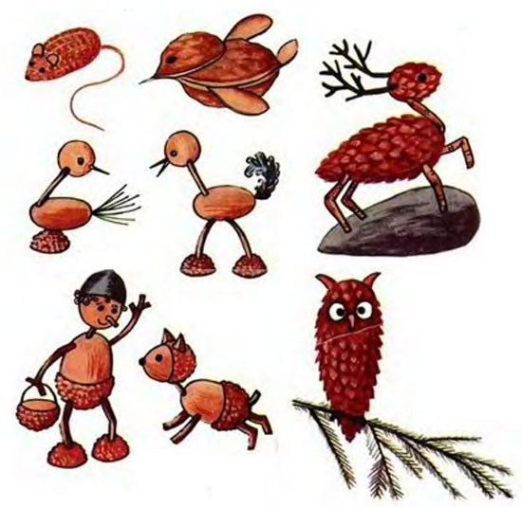
Развивая у детей младшего дошкольного возраста интерес к природному материалу, рассматривайте его с детьми, ощупывайте, обращайте внимание на его красот), спрашивайте, на что похож, побуждайте малыша фантазировать, называя образы. Мастерите в присутствии детей, просите их оказывать себе посильную помощь, подключайте к деятельности дошкольников старшего возраста, вместе с ними организуйте игры с поделками. Например, настольные театры, бытовые сюжетно-ролевые игры и пр. Дети сами под руководством воспитателя смогут сделать нехитрые игрушки, например, если намазать клеем внутреннюю часть половинки скорлупы грецкого ореха и надеть ее на шишку, получится грибок, а если к данной поделке приклеить бороду из мха, вставить веточки в чешуйки шишки, грибок превратится в старичка- лесовичка. В кусочек коры вставить палочку, а на нее надеть парус из бересты — получится лодочка, кораблик, плот и пр.
У детей старшего дошкольного возраста закрепляйте приобретенные ими навыки, знакомьте с разнообразными видами природного материала, учите способам его обработки. Например, дети зачищают веточки, придают необходимую форму коре, удаляют лишние части корешков, вырезают из земли небольшие пластины мха и лишайника, под наблюдением взрослых делают шилом проколы в свежих шишках, желудях, каштанах. Собранный материал раскладывают по видам.
Дошкольников учат скреплять детали с помощью стержней: веточку заостряют с двух сторон, концы намазывают клеем, вставляют в отверстие одной детали (туловище), затем насаживают на противоположный конец другую деталь (голова) и прижимают их друг к другу.
Для изображения туловища людей и животных применяют сосновые, еловые, кедровые и др. шишки, желуди, каштаны, скорлупу орехов, различные косточки. Голову можно изготовить из скорлупы орехов, маковых головок, желудей, недозревших лесных орехов. Волосы — из пуха, чертополоха, мочалы, конечности — веточки липы, кустарников, корневища редиса. Для изображения глаз используют семена укропа, щавеля, горох.
Для деталей одежды — береста, верхние слои древесных грибов, листья, засушенные цветы, лепестки (тюльпанов, мальвы), солома, шелуха лука, чеснока, чешуя от шишек.
Для изготовления обуви — крупные шляпки желудей, мелкие сосновые шишечки, семена тыквы, арбуза, подсолнуха, шелуха земляного ореха, ракушки.
Цветы бессмертника разбираются по одному и используются для украшения поделок. Можно использовать перья птиц (их необходимо вымыть, ошпарить и высушить, положить в целлофановый мешок, наполнить воздухом и ударить о край стола — они распушатся). Основания для поделок — древесные грибы, высушенные апельсиновые корки (гнездо), спил различных пород деревьев, древесная кора, корневища, веточки замысловатой формы.

Игрушки из скошенной травы
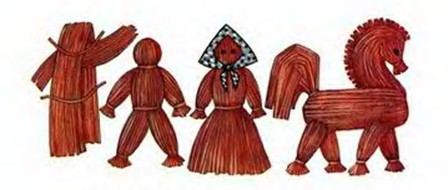

Туески из бересты
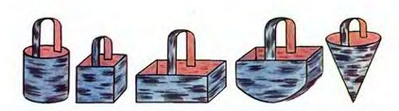
Из бересты дошкольники мастерят украшения, шьют разнообразные кузовки, кружечки, коробочки. Для этого бересту замачивают на 3 часа, расслаивают ее на тонкие пластины, после подсыхания укладывают под пресс.

Подвески и кулоны из берестяных пластин разной формы и оттенков, наклееных одна на другую, украшенные косточками. семенами, соломой
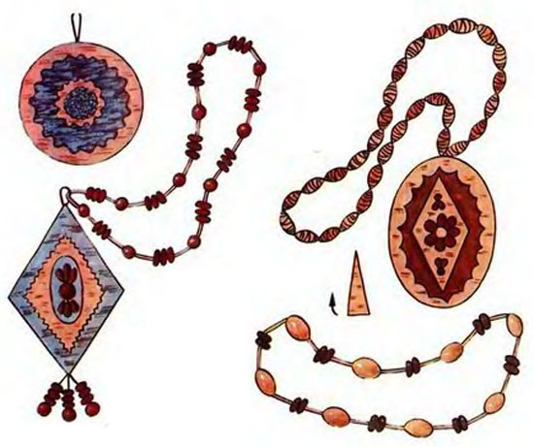
Из желудей, крупных семян, ягод рябины, соломенного «бисера» и «стекляруса» (соломинки нарезают под углом на разные по длине отрезки) детей учат делать бусы. Рекомендуется также использовать для поделок очищенные от зерен початки кукурузы. скошенную траву (плетут из нее косички, затем закручивают по спирали и сшивают нитками — получаются коврики, корзинки, сумочки).
Надо поощрять стремление детей собирать и использовать в своих работах природный материал не только среднерусской полосы, но и южных районов нашей страны: морские ракушки, косточки кизила, фиников, семена белой акации, шишки южных хвойных растений и другие дары юга.
Все, что создает ребенок, должно находить практические применение. Так дети используют свои поделки в качестве подарков, в различных играх. украшают ими игровые уголки. Сюжетные композиции используют для настольного театра («Три медведя». «Репка», «Машенька и медведь»).
Такие композиции, как «Три поросенка», «Бременские музыканты», «Сестрица Аленушка и братец Иванушка» и др., дети могут использовать, рассказывая друг другу сказки.
